**哈尔滨工程大学**

微波技术

虚拟仿真实验

实 验 报 告

|  |  |  |  |
| --- | --- | --- | --- |
| 课程名称 | 微波技术 | | |
| 实验项目名称 | 二端口微波网络参量测量实验 | | |
| 实验类型 | 综合设计型 | 实验学时 | 2 |
| 班级 |  | 学号 |  |
| 姓名 |  | 指导教师 |  |
| 实验时间 |  | 指导教师(签/章) |  |
| 实验得分 |  | 总分数占比 | 40% |

**哈尔滨工程大学教务处 制**

**一、实验目的**

1．熟悉了解二端口网络的散射矩阵[S]及参量S的物理意义。

2．掌握三点法和短路活塞法测量二端口网络的散射参量。

二**、实验原理**

三点法和短路活塞法测量散射参量

研究微波元件的特性，通常有两种方法。一种是场的方法，另一种就是网络分析法。每个微波元件，如衰减器、滤波器、定向耦合器等都可看成为一个网络，这些网络的特点是输出功率总是小于输入功率，称为无源网络。本实验是测量无源网络的参量。

表示网络的参量有多种，诸如阻抗参量[Z]、导纳参量[Y]、散射参量[S]等。微波频段通常采用[S]参量，因为它容易测量，并通过计算能转换成其它参量，例如[Y]、[Z]、电压驻波比及反射损失等。

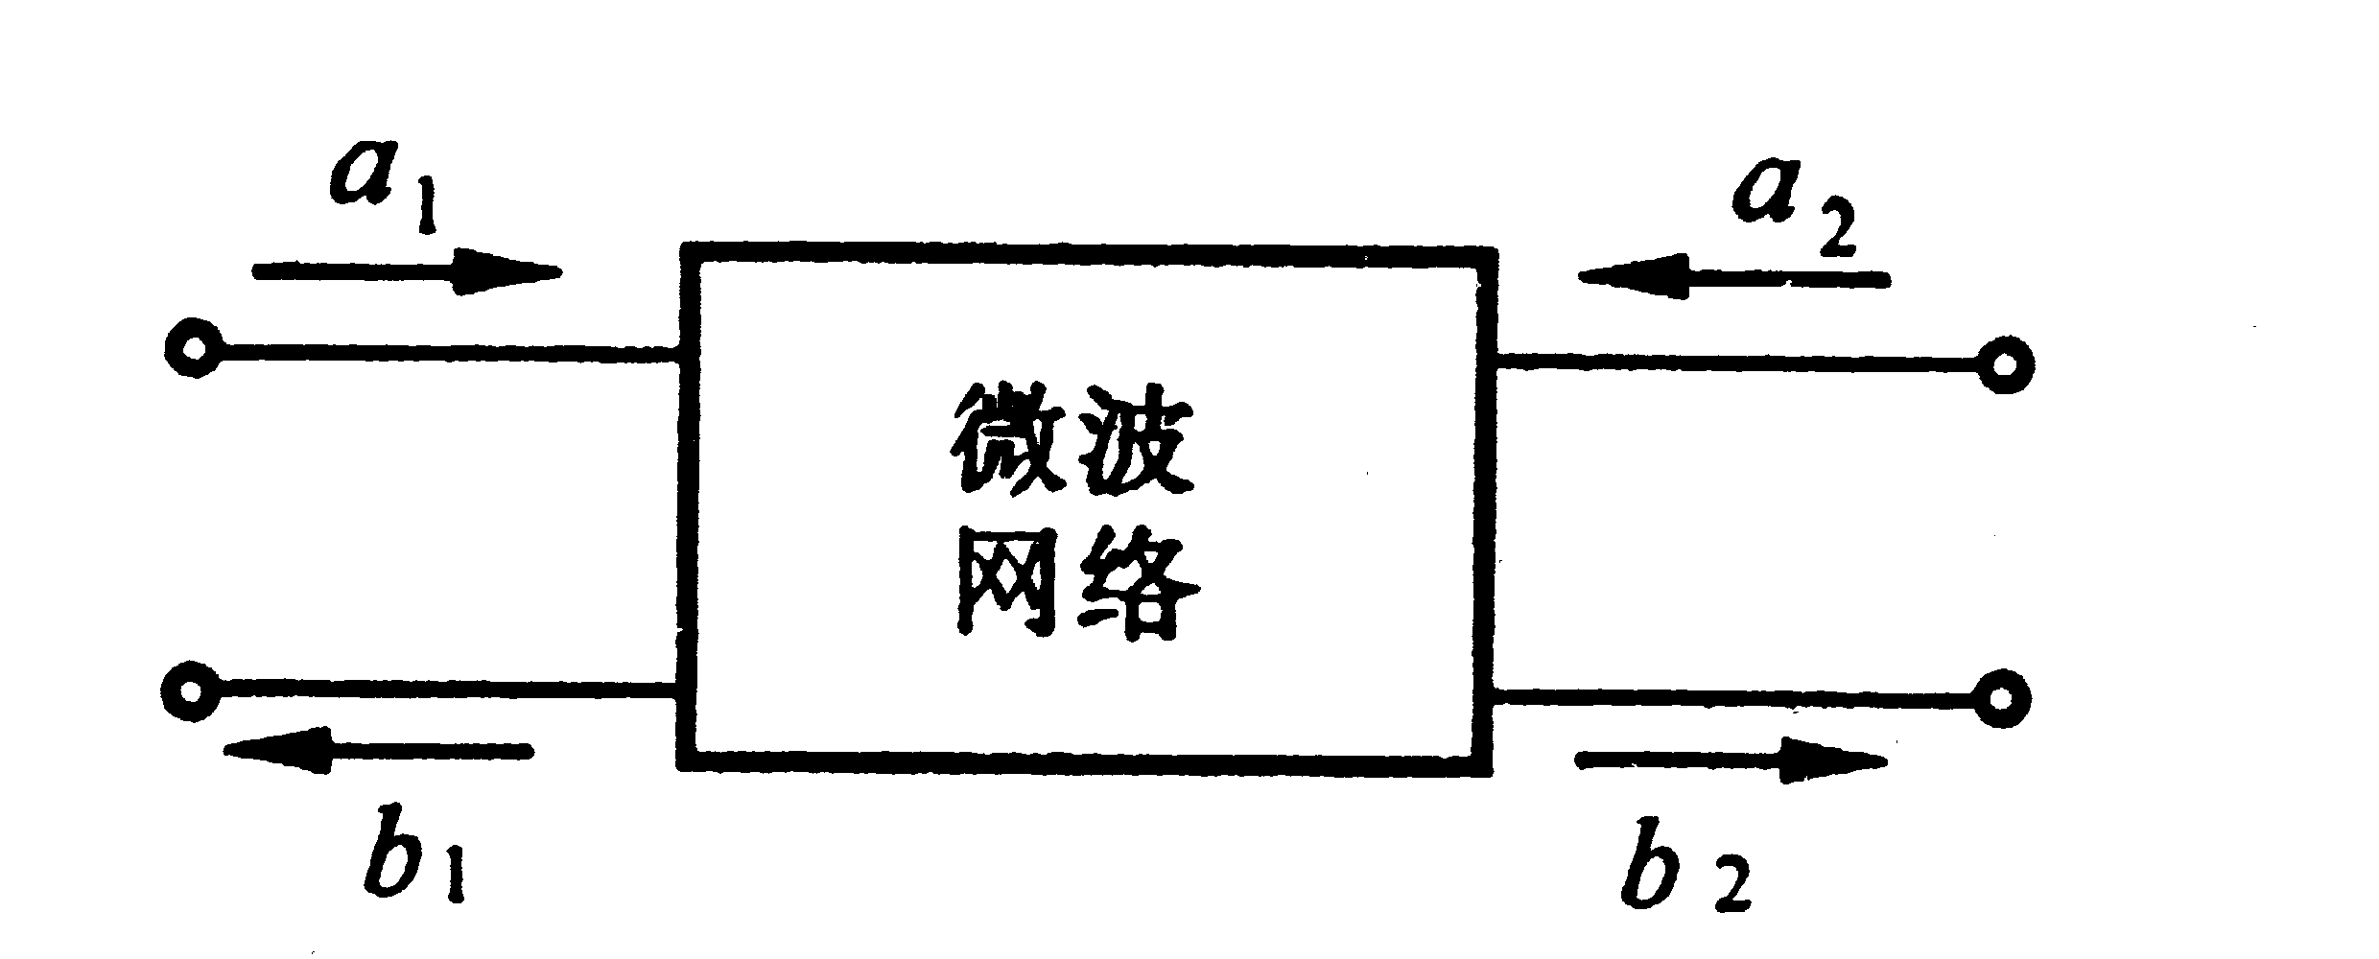

图1 微波网络的入射波和反射波

一个二端口微波元件用二端口网络来表示，如图1所示。图中、分别为网络端“1”、端“2”向内的入射被，、分别为端“1”、端“2”向外的反射波。对于线性网络，可用线性代数方程表示



写成矩阵形式



式中[S]参量参数的物理意义分别为

：2端匹配，1端的反射系数

：2端匹配，1端至2端的传输系数

：1端匹配，2端至1端的传输系数

：1端匹配，2端的反射系数

对于多端口网络，[S]参量可按上述方法同样定义，对于互易二端口网络，则仅有三个独立参数。

测量微波网络[S]参量的方法很多，本实验主要用三点法测量任意二瑞口网络的[S]参量。

(1) 三点法

三点法是测量线性、互易二端口网络的常用方法。将待测网络的输出端面依次接短路、开路、匹配负载，并在输入端口上依次测量对应的反射系数，应用关系可得出网络的散射参量。 所谓三点法是指必须的测量为3次，由3次测得的数据便可求得双口网络的全部参数。这是因为互易双口网络只有三个参数是独立的。

设 为1端的反射系数，为2端的反射系数

 

对于互易网络，可得



在式中有三个未知数、 和。如果能分别测出网络输出端短路、开路和匹配时，网络输入端的反射系数、和可求得三个未知数。

2端开路时，，1端的反射系数；2端短路时，，1端的反射系数；2端匹配时，，1端的反射系数。

由上面的推导可得，则如图2(a)的互易网络散射参量可由下式计算：

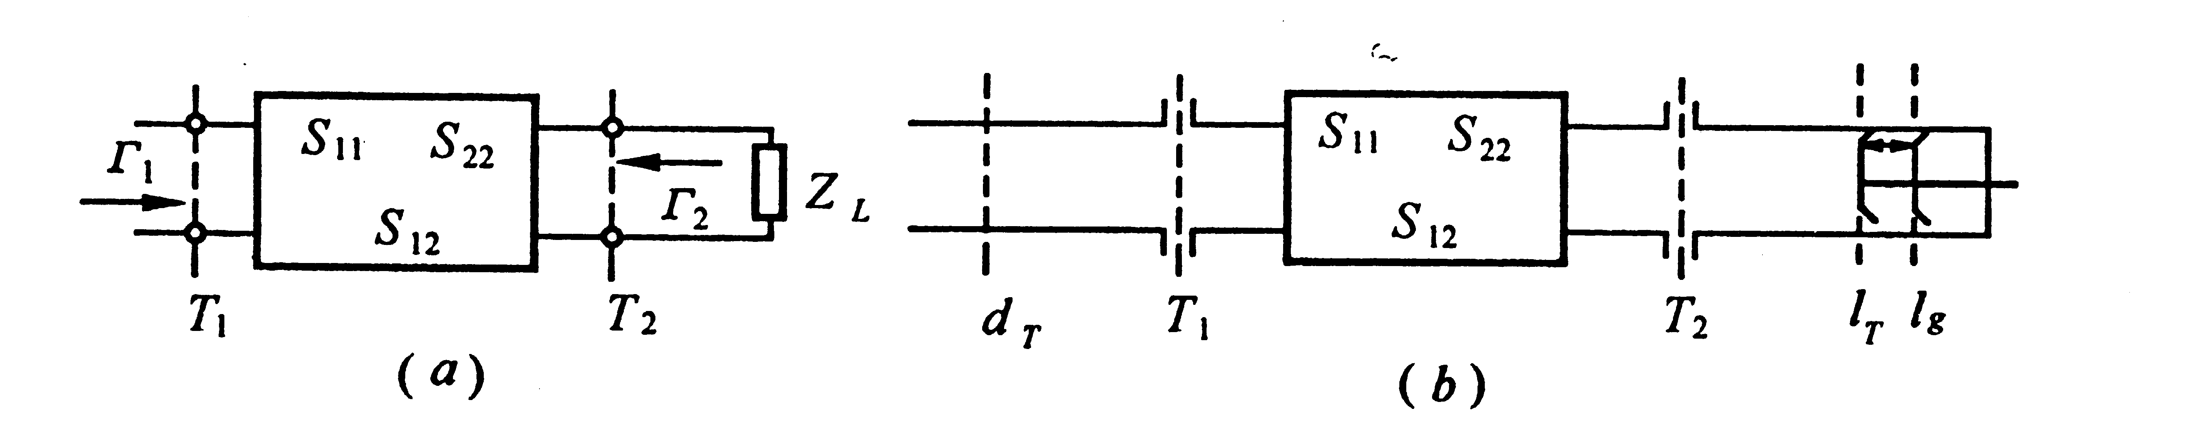

图2

(a)三点法测量[S]参量；(b)输入、输出端面的等效位置



网络输入端面反射系数的测量方法：

因为反射系数，首先应测量驻波比，则

，

然后测量****左边(向波源一边)相邻驻波节点位置，参见图2(b)，****为待测网络输入端面(“1”端口)在测量线上的等效位置，对反射系数的相角而言，离波源越近，相角越滞后，故



式中为向波源方向相邻驻波波节点的位置。

本实验实际上是对网络输入端的反射系数进行三次测量。操作步骤与单端网络输入阻抗测量相同。需要说明的是网络输出端开路负载如何获得。对于微波电路，输出端空载并不意味着开路，因为有辐射存在，不能得到反射系数为+1的开路条件。获得开路的方法是这样的，二端口网络输出端用短路片短路。测得一驻波节点****，用可调短路活塞代替短路片，测量线探针保持****位置上不动，移动可调短路器的短路活塞，使探头在****位置上仍为最小显示，并按交叉读数法（即等指示度法）确定可调短路器短路活塞位置，记下此位置的读数****，****就是这个可调短路器的输入端为等效短路时长度，同时也是把它接在网络输出端时，网络输出端获得等效短路的端面。继续移动短路活塞，使探针在****位置再次出现驻波节点，并按交叉读数法确定该相邻波节点在可调短路器上的刻度值****，根据这两个相邻节点的距离，可计算在短路器中波导波长。由此可得可调短路器输入端等效开路的长度应为



就是说把可调短路器短路活塞位置放在读数上，短路活塞的输入端等效为开路阻抗(=)，把它接到待测网络的输出端就是待测网络的等效开路负载。三点法只需要测出最少的实验数据便可求出全部的参数。但是，每一个单次测量数据的误差都直接影响各[S]参数的结果。因此应注意在驻波及阻抗测量中减少误差的各项措施。

**三、实验数据**

信号源频率：___________(GHz);

信号源电压：___________(μV)；

可变衰减器位置：____________(mm)

|  |  |  |  |  |  |  |  |  |  |  |
| --- | --- | --- | --- | --- | --- | --- | --- | --- | --- | --- |
| 关键位置、参数 | 等效截面位置  *d*T(mm) | 输入端波长*λp1*(mm) | | | 可调短路器第一波节点位置*lT1*(mm) | 可调短路器第二波节点位置*lT2*(mm) | | 可调短路器中波长  *λp2*(mm) | 开路负载位置  *lT*(mm) | |
|  |  | | |  |  | |  |  | |
| “三点法”  测量数据 | **终端短路** | | | | **终端开路** | | | **终端匹配** | | |
| 波节点位置*dmin*(mm) |  | | | 波节点位置*dmin*(mm) |  | | 波节点位置*dmin*(mm) |  | |
| 相角*φ*(弧度) |  | | | 相角*φ*(弧度) |  | | 相角*φ*(弧度) |  | |
| 驻波比ρ |  | | | 驻波比ρ |  | | 驻波比ρ |  | |
| |Γ1S| |  | | | |Γ10| |  | | |Γ1L| |  | |
| 反射系数Γ1S | **实部** | **虚部** | | 反射系数Γ10 | **实部** | **虚部** | 反射系数Γ1L | **实部** | **虚部** |
|  |  | |  |  |  |  |
| [S]参量： | *S11* | **实部** | | **虚部** | *S12*(*S21*) | **实部** | **虚部** | *S22* | **实部** | **虚部** |
|  | |  |  |  |  |  |